

Actividad 1.
Cisco y ejercicios
15/10/2025

LYDIA HELENNA ORTIZ CASTRO
AL07182129
DEVANNY VALERIA SALAZAR MAYA 07003865

Captura de pantalla examen módulo 1

LYDIA

https://github.com/Lydiaortiz04/fundamentos-de-programaci-n-.git

Captura de pantalla examen módulo 1
Valeria Maya
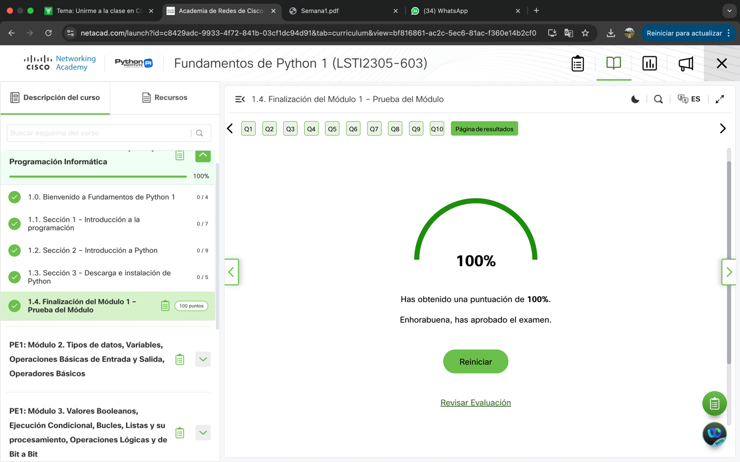

https://github.com/devannyvalerias-coder/Fundamentos-de-programacion.git

EJERCICIO 1
Paso 1 Entiende el problema
El objetivo es calcular el precio final de un producto después de aplicar un porcentaje de descuento.
Además, se desea saber cuánto dinero se ahorra el cliente y cuánto paga realmente.
Datos:
Precio original: $500
Descuento: 25%
Paso 2
Calcular el monto del descuento
Descuento= precio original x porcentaje de descuento / 100
Descuento= 500 x 25/ 100= 125

Calcular el precio final (lo que pagas)
Precio final= Precio original – Descuento
Precio final= 500-125=375

Resultados:
Precio original:$500
Monto del descuento: $125
Precio final: $375

Paso 3: Planea la secuencia
- Iniciar.
- Solicitar el precio del producto.
- Solicitar el porcentaje de descuento.
- Calcular el descuento con la fórmula.
- Calcular el precio final.
- Mostrar el monto del descuento y el precio final.
- Terminar.

Paso 4
Pseudocodigo:
INICIO
// Datos de entrada
Leer precio_jersey = 500
Leer descuento = 25
// Cálculos
monto_descuento ← precio_jersey * (descuento / 100)
precio_final ← precio_jersey - monto_descuento
// Salida de resultados
Mostrar "Precio del jersey: $" + precio_jersey
Mostrar "Porcentaje de descuento: " + descuento + "%"
Mostrar "Monto del descuento: $" + monto_descuento
Mostrar "Precio con descuento: $" + precio_final
Mostrar "Dinero ahorrado: $" + monto_descuento
FIN
Resultado esperado con los datos del ejemplo:
- Precio del jersey: $500
- Porcentaje de descuento: 25%
- Monto del descuento: $125
- Precio con descuento: $375
- Dinero ahorrado: $125
Explicación del algoritmo:
Este algoritmo tiene como objetivo calcular cuánto se paga realmente por un producto después de aplicar un descuento y cuánto dinero se ahorra en total. Recibe dos datos: el precio original y el porcentaje de descuento, realiza los cálculos y finalmente muestra los resultados.
Datos de entrada
• precio_jersey = 500 → Es el precio original del producto.
• descuento = 25 → Es el porcentaje de descuento que la tienda ofrece.
Cálculos
Fórmula del monto del descuento:
monto_descuento = precio_jersey × (descuento / 100)
Esta fórmula convierte el porcentaje en valor monetario. Por ejemplo:
500 × 25 / 100 = 125 → El descuento equivale a $125.
Fórmula del precio final:
precio_final = precio_jersey - monto_descuento
Esto resta el descuento al precio original:
500 - 125 = 375 → El precio final a pagar es $375.
Resultados mostrados
El algoritmo muestra en pantalla la siguiente información:
• Precio del jersey: $500
• Porcentaje de descuento: 25%
• Monto del descuento: $125
• Precio con descuento: $375
• Dinero ahorrado: $125

El algoritmo recibe el precio y el descuento, calcula el monto del descuento y el precio final, y muestra los resultados. Sirve para saber cuánto se paga realmente y cuánto se ahorra en una compra con descuento.

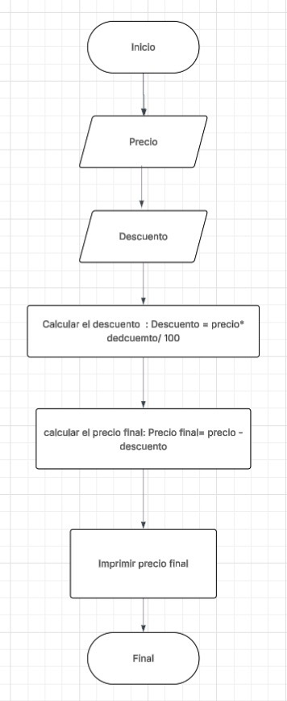

EJERCICIO 2

Paso 1 Datos del problema:
Se desea calcular el promedio de tres calificaciones de un estudiante y determinar si aprobó o reprobó.
Las calificaciones son fijas (no se ingresan por el usuario).
Un estudiante tiene las siguientes calificaciones:
- Fundamentos de programación = 85
- Inglés = 90
- Probabilidad y estadística = 78

Paso 2 Fórmula del promedio
- Sumar las tres calificaciones.
- Dividir la suma entre 3 para obtener el promedio.
Promedio= calif1 + calif2 + calif3 / 3
(85 + 90+78) /3 =84.333 84.33
- Condición de aprobación:
\text{Si promedio} \geq 70 \rightarrow \text{Aprobado}
\text{Si promedio} < 70 \rightarrow \text{Reprobado}
Paso 3
- Iniciar.
- Asignar los valores fijos de las calificaciones.
- Calcular el promedio.
- Evaluar si el promedio es mayor o igual a 70.
- Mostrar el promedio y el resultado (“Aprobado” o “Reprobado”).
- Terminar.

Paso 4 Pseudocodigo
INICIO
// Datos de entrada (fijos)
calif1 ← 85
calif2 ← 90
calif3 ← 78
// Cálculo del promedio
promedio ← (calif1 + calif2 + calif3) / 3

// Determinar si aprueba o reprueba
SI promedio >= 70 ENTONCES
resultado ← "Aprobado"
SINO
resultado ← "Reprobado"
FIN SI
// Mostrar resultados
Mostrar "Calificación 1: " + calif1
Mostrar "Calificación 2: " + calif2
Mostrar "Calificación 3: " + calif3
Mostrar "Promedio: " + promedio
Mostrar "Resultado: " + resultado
FIN

Datos de entrada
- calif1, calif2, calif3 → Son las tres calificaciones del estudiante.
  - Fundamentos de programación = 85
  - Inglés = 90
  - Probabilidad y estadística = 78

Estos datos son fijos, es decir, el usuario no los escribe; ya vienen definidos.

Cálculo del promedio
Se suman las tres calificaciones y se dividen entre 3 para obtener el promedio.
\text{promedio} = \frac{\text{calif1} + \text{calif2} + \text{calif3}}{3}
Ejemplo:
(85 + 90 + 78) / 3 = 84.33
El promedio del estudiante es 84.33.

Determinar si aprueba o reprueba
Se usa una estructura condicional:
- Si el promedio es mayor o igual a 70, el resultado será “Aprobado”.
- Si el promedio es menor que 70, el resultado será “Reprobado”.

En este caso:
84.33 \geq 70 \Rightarrow \text{Aprobado}
Fórmula | Significado
\text{promedio} = \frac{\text{calif1} + \text{calif2} + \text{calif3}}{3} | Calcula el promedio general sumando las tres calificaciones y dividiendo entre tres.
Condición SI promedio >= 70 | Evalúa si el promedio cumple con el requisito mínimo para aprobar.
El programa mostrará los siguientes datos finales:
Calificación 1: 85
Calificación 2: 90
Calificación 3: 78
Promedio: 84.33
Resultado: Aprobado

- Entrada: calificaciones de tres materias.
- Proceso: se calcula el promedio y se compara con 70.
- Salida: promedio y mensaje indicando si el estudiante aprobó o reprobó.
- Resultado final: el alumno obtiene un promedio de 84.33, por lo tanto aprobó.

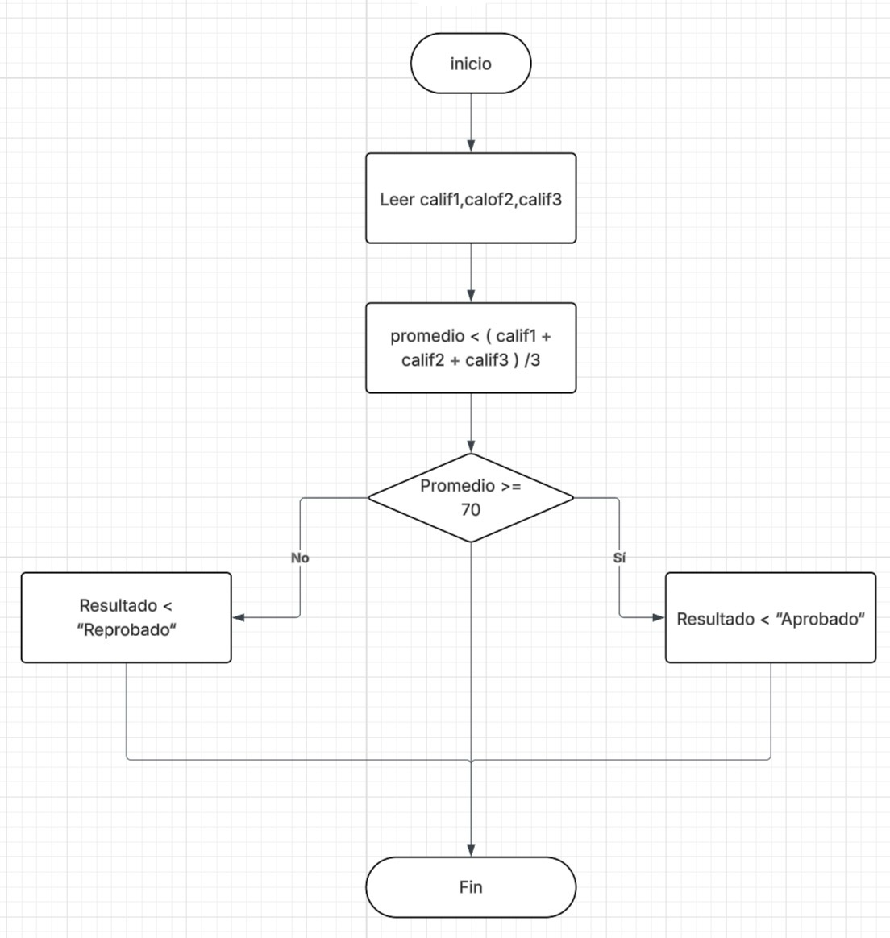

EJERCICIO 3
Paso 1
Hacer un algoritmo que sirva para calcular cuánto cuesta un producto después de aplicarle un descuento asi la persona puede saber cuánto dinero se va ahorrar y cuánto termina pagando en total
Un ejemplo
- Precio original = 1000
- Descuento = 20%
Paso 2
- Calcular el descuento:
descuento = precio × (porcentaje / 100)
- Calcular el precio final:
precio_final = precio − descuento
- Calcular el ahorro:
ahorro = descuento
Ejemplo
- precio = 1000
- descuento = 1000 × (20 / 100) = 200
- precio_final = 1000 − 200 = 800
- Ahorro: 200
- Precio final: 800

Paso 3
- Iniciar.
- Asignar los valores fijos del precio y el porcentaje de descuento
- Calcular el descuento (precio × porcentaje / 100)
- Calcular el precio final (precio − descuento)
- Mostrar el precio original, el descuento, el ahorro y el precio final
- Terminar

Paso 4
Pseudocódigo
INICIO
// Datos fijos
precio ← 1000
porcentaje ← 20

// Cálculos
descuento ← precio * (porcentaje / 100)
precio_final ← precio - descuento

// Mostrar resultados
Mostrar "Precio original: ", precio
Mostrar "Descuento aplicado: ", porcentaje, "%"
Mostrar "Ahorro: ", descuento
Mostrar "Precio final a pagar: ", precio_final
FIN

Datos de entrada:
- precio → costo original del producto.
- porcentaje → porcentaje de descuento aplicado.
Estos valores son fijos (ya vienen definidos, no los ingresa el usuario).

Cálculos:
Se multiplica el precio por el porcentaje de descuento y se divide entre 100 para saber el monto del ahorro.
Luego, se resta ese descuento al precio original para obtener el precio final.
descuento=precio×porcentaje100\text{descuento} = \text{precio} \times \frac{\text{porcentaje}}{100}descuento=precio×100porcentaje​ precio final=precio−descuento\text{precio final} = \text{precio} - \text{descuento}precio final=precio−descuento

Datos de entrada
- nombre_usuario: nombre de la persona.
- redes: horas dedicadas a redes sociales.
- mensajeria: horas dedicadas a aplicaciones de mensajería.
- series: horas dedicadas a ver series o películas.
- videos: horas dedicadas a ver videos en línea.
- videojuegos: horas dedicadas a jugar videojuegos.

Cálculos
Fórmula del total:
total = redes + mensajeria + series + videos + videojuegos
Fórmula del porcentaje:
porcentaje = (total / 24) × 100
Ejemplo con los datos:
total = 9.5
porcentaje = (9.5 / 24) × 100 = 39.58 %

Resultados mostrados
El algoritmo muestra en pantalla la siguiente información:
- Nombre del usuario
- Tiempo total diario en plataformas digitales
- Porcentaje del día utilizado

